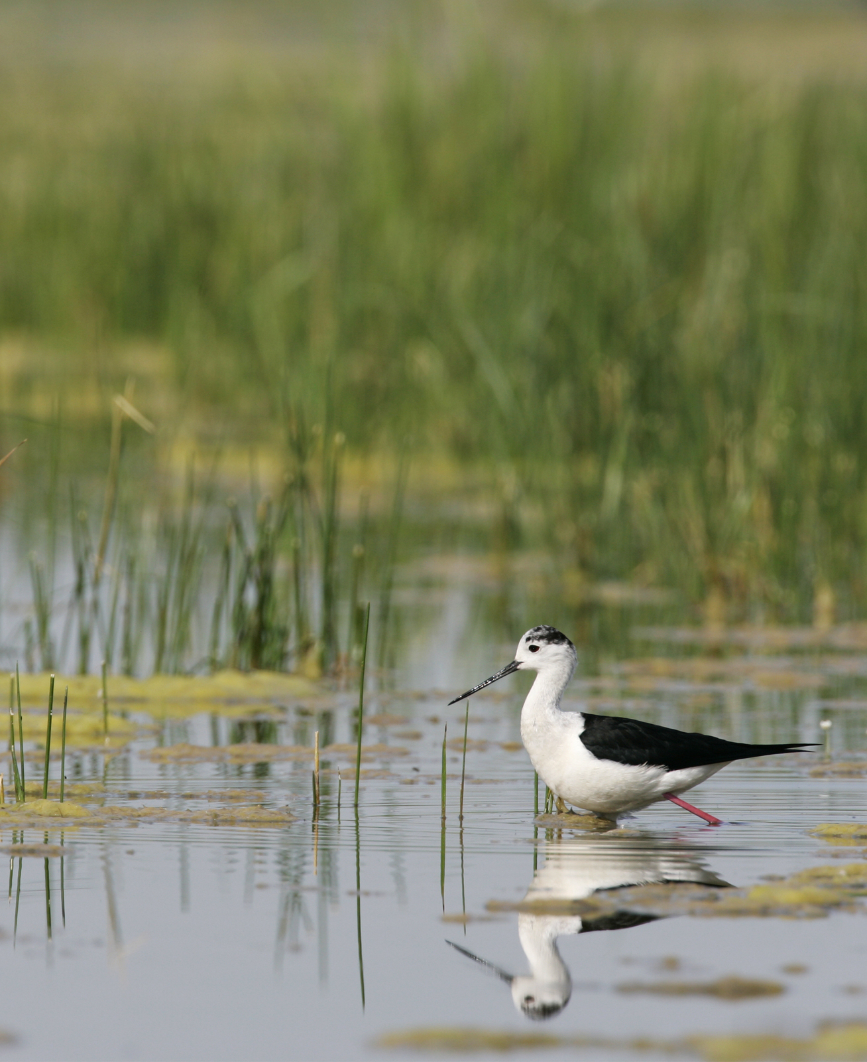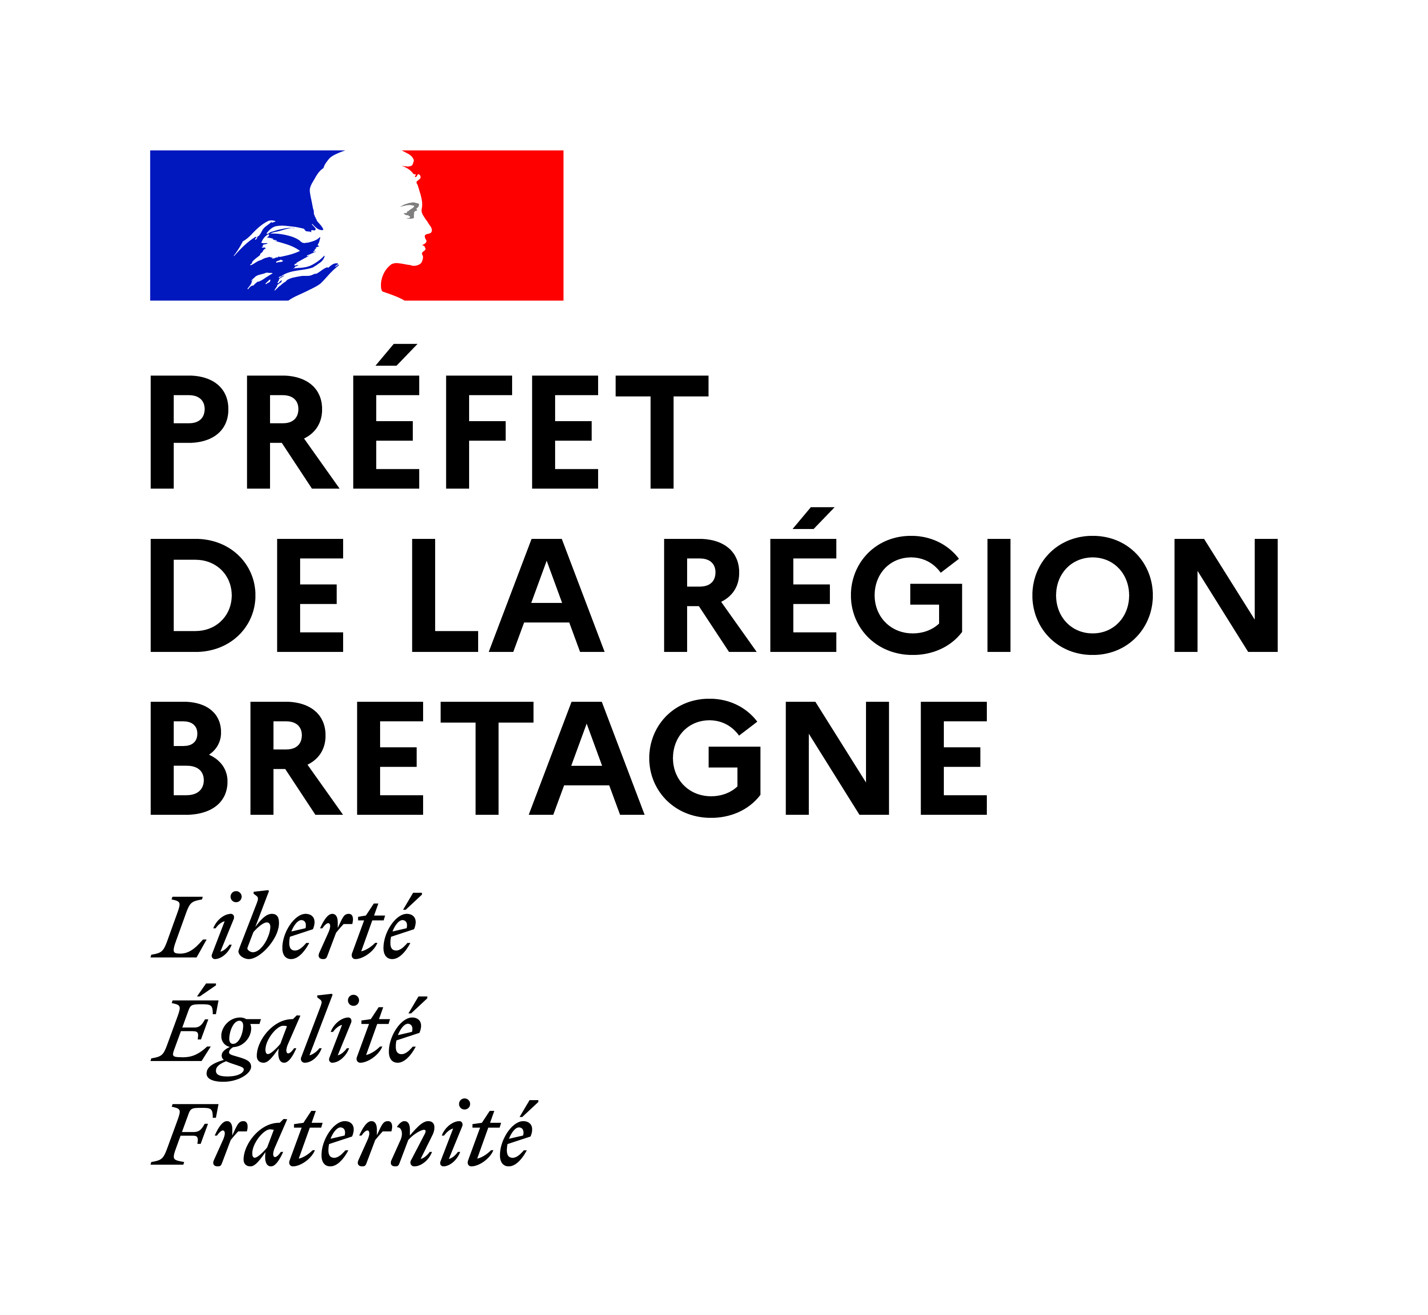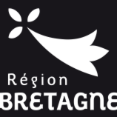

Fiche de proposition pour une contribution collective à la

**Stratégie nationale**

**pour la biodiversité**

**(2021-2030)**

L’élaboration de la Stratégie nationale pour la biodiversité (2021-2030) démarre par une large consultation dans les territoires, là où l’interaction avec le citoyen est la plus puissante, et là où agissent les collectivités et les porteurs de projets. Les territoires sont les mieux à même de faire connaître les enjeux du quotidien et de proposer des réponses pragmatiques proches du terrain.

Jusqu’à la fin du mois d’avril Bérangère ABBA, secrétaire d’État chargée de la biodiversité, ira à la rencontre des acteurs dans toutes les régions de France afin d’animer ces consultations territorialisées. Pour la Bretagne, sa visite est prévue le 25 mars 2021, à l’occasion d’une Conférence Bretonne de la Biodiversité à laquelle vous êtes convié(e).

Ainsi, à l’occasion de cette consultation des territoires, , il vous est proposé, en tant que membre de la Conférence Bretonne pour la Biodiversité (CBB), de faire connaître vos réflexions concernant la biodiversité et de proposer des solutions pour agir pour sa préservation.

Vous êtes invités à nous transmettre **vos propositions d’actions**, d’ici le **21 mars 2021 (inclus)**.

Ce questionnaire vous permettra de présenter les problématiques relatives à l’érosion de biodiversité que vous identifiez et de faire **des propositions opérationnelles** pour y répondre.

**Vos propositions serviront de base à la contribution bretonne de la CBB à l’élaboration de la 3e Stratégie nationale pour la biodiversité.**

**Ainsi, la séance de la CBB le 24 ou 30 mars (confirmation à venir) en présence de la Secrétaire d’État sera l’occasion de partager sur les propositions remontées, et de retenir celles qui, partagées par les membres de la CBB, constitueront cette contribution bretonne.**

**Ces consultations territoriales seront complétées par une consultation citoyenne nationale, qui se déroulera au second trimestre sur la plateforme** [**www.biodiversite.gouv.fr**](http://www.biodiversite.gouv.fr/)

Une première restitution de l’ensemble de ces consultations est prévue lors du Congrès mondial de la nature de l'Union Internationale pour la Conservation de la Nature (UICN) qui se tiendra à Marseille du 3 au 11 septembre 2021.

***« Toutes et tous concernés, nous contribuons ensemble à la rédaction d’une stratégie nationale pour la biodiversité sur les 10 années à venir. »***

*Notice : Il est nécessaire de prévoir 15 minutes pour le remplissage du questionnaire. Nous vous remercions de le transmettre en deux versions (PDF et DOC ou ODT) à l’adresse suivante :* [*spn.dreal-bretagne@developpement-durable.gouv.fr*](mailto:spn.dreal-bretagne@developpement-durable.gouv.fr)

*Vous pouvez remplir plusieurs questionnaires si vous avez plusieurs propositions.*



## Auteur de la proposition

### à quelle structure publique ou privée appartenez-vous ?

Choix unique

Services de l’État

Établissements publics de l’État

Établissements publics de collectivités locales

Collectivité territoriale

* Conseil régional
* Conseil départemental
* Intercommunalité
* Municipal

Association

Acteurs socio-économiques (entreprise, syndicat…)

Organisme de recherche

Autre :      

### Nom de la structure :

|  |
| --- |
|  |

### Secteur d’activité :

|  |
| --- |
|  |

### Nom et prénom du responsable légal de votre structure :

|  |
| --- |
|  |

### Email du responsable légal :

|  |
| --- |
|  |

### Téléphone du responsable légal :

|  |
| --- |
|  |

### Nom du déposant :

|  |
| --- |
|  |

### Région :

|  |
| --- |
|  |

### Département :

|  |
| --- |
|  |

### Commune (Facultatif) :

|  |
| --- |
|  |

## Problématique/enjeux identifiés

### Vous constatez une problématique qui pèse sur la biodiversité, quelle est-elle ?

### Présentation courte de la problématique :

|  |
| --- |
|  |

### Question(s) à traiter/problème(s) à résoudre :

Pouvez-vous exprimer les enjeux importants et, le cas échéant, préciser la question à traiter, en vous aidant au besoin des thèmes cités ci-dessous.

Choix multiples possibles

Pollution de cours d’eau, de zones humides

Pollution du milieu marin

Pollution des sols

Pollution lumineuse

Pollution de l’air

Pollution sonore

Dérangement d’espèces

Disparition d’espèces (faune et/ou flore) ou appauvrissement des populations

Destruction et fragmentation des milieux naturels liées à l’urbanisation et au

développement des infrastructures de transport, artificialisation des sols, activités

extractives

Surexploitation ou intervention sur des ressources biologiques, animales, végétales et

minérales *(ex : surpêche, déforestation, braconnage, exploitations minières, introduction*

*d’espèces ou d’individus pour la chasse, la pêche, l’aquaculture…)*

Modification de milieu naturel *(passage de prairie en culture, modification de cours d’eau,*

*monoculture forestière…)*

Prolifération d’espèces exotiques envahissantes

Appauvrissement génétique

Autre : préciser :      

## Présentation de la proposition

Quelle proposition pour remédier à cette problématique ?

### Intitulé de la proposition :

|  |
| --- |
|  |

### Description de la proposition :

|  |
| --- |
|  |

### Echelle :

Choix multiples possibles

Locale :

Département

Intercommunalité

Commune

Régionale

Interrégionale

Nationale

UE et International

### Temporalité de la proposition :

Deux possibilités :

Proposition structurelle (temps long- voire illimité)

Proposition limitée dans le temps :

Quelle est l’échéance de réalisation de votre proposition ?

     

### Conditions de réussite :

|  |
| --- |
|  |

### Points de vigilance :

|  |
| --- |
|  |

## Finalité(s) de votre proposition

Cocher la ou les finalités de la proposition

### Votre proposition vise la (les) finalité(s) suivante(s) :

Choix multiples possibles

**Réduire les pressions qui impactent la biodiversité :**

Lutter contre le changement d’usage des terres et des mers ou leur destruction

*(ex : urbanisation d’espaces naturels ou agricoles, enrésinement des forêts,*

*conversion de prairies en monocultures, peupleraies dans les zones humides,*

*extensions portuaires, dragage des fonds, rupture des continuités écologiques,*

*autres…)*

Lutter contre la surexploitation des ressources biologiques, animales, végétales et minérales *(ex : surpêche, déforestation, braconnage, exploitations minières…)*

Lutter contre le changement climatique

Lutter contre les pollutions chimiques (sols, eaux, air), sonores et lumineuse

Lutter contre l’introduction d’espèces exotiques et d’agents pathogènes *(ex :*

*l’introduction et la dissémination d’espèces exotiques envahissantes ou l’introduction et la dissémination ou la mise en contact avec des agents pathogènes)*

**Restaurer la biodiversité :**

Augmentation de la surface des habitats naturels

Augmentation des populations d’espèces

Amélioration de la fonctionnalité d’un écosystème

Réintroduction d’espèces

Restauration de la continuité écologique d’un cours d’eau ou d’un corridor

Autre finalité : préciser :      

**Bien vivre avec la nature, et en valoriser les bienfaits pour l’être humain et la société, voire en recréant un lien entre l’être humain et la nature :**

Alimentation

Santé

Qualité de vie (paysages, loisirs de nature...)

Protection contre les risques naturels (l’érosion des sols, sécheresse, inondations)

Limitation îlots de chaleur

Préservation de la qualité des eaux

Autre finalité : préciser :      

**Autre finalité : préciser :**

## De quel(s) levier(s) votre proposition a-t-elle besoin ?

La liste suivante vous présente les leviers d’actions mobilisables.

### Quels sont les leviers/outils de politique publique à actionner pour mettre en œuvre cette proposition ?

**Leviers juridiques ou administratifs :**

Elaboration d’une norme ou d’un cadre réglementaire

Application des lois et règlements : Préciser :      

Autre levier juridique ou administratif : préciser :      

**Leviers économiques :**

Incitations fiscales

Subventions publiques

Mécanismes de marché

Mécanismes bancaires

Assurances

Contractualisation

Autre levier économique : préciser :      

**Leviers de recherche et connaissance :**

Production de connaissance (données et analyses)

Recherche développement

Expérimentations et innovations

Autre levier de recherche et connaissance : préciser :      

**Incitations à agir à destination de :**

Tout public (diffusion d’informations, communication, éducation, sensibilisation, création culturelle, spiritualité) : préciser :      

Collectivités et acteurs économiques (labellisations, RSE, normalisation, notoriété, normes, partage d’expériences) : préciser :      

Contrôle/surveillance/sanction (police) : préciser :      

Ingénierie écologique : préciser :      

Autres leviers :      

Je ne sais pas

## Qui sont les acteurs à mobiliser/qui doivent s’engager pour concrétiser votre proposition

La liste suivante vous présente les différents acteurs mobilisables.

### Quels sont le (ou les) acteur(s)/partenaire(s) qui pourraient, selon vous, être mobilisé(s) pour la mise en œuvre de cette proposition ?

Choix multiples possibles

**État et ses services**

**Niveau national** *(ministères, etc.)*

**Niveau régional** *(ex : préfecture ; Direction Régionale de Environnement, de l’Aménagement et du Logement (DREAL) ; autres directions régionales de ministères tels que l’agriculture, l’éducation ou les sports)*

**Établissements publics de l’Etat**

Agences de l’Eau

Office français de la biodiversité (OFB)

Conservatoire du Littoral

Parcs nationaux

Agence Nationale de la Cohésion des Territoires (ANCT)

Agence régionale de Santé (ARS)

Caisse des Dépôts et Consignation (CDC)

Agence de la Transition Ecologique (ADEME)

Centre d'études et d'expertise sur les risques, l'environnement, la mobilité et l'aménagement (CEREMA)

Office National des Forêts (ONF)

Centre National de la Propriété Forestière (CNPF)

Autre : préciser :      

**Collectivités territoriales et entités territoriales**

Conseil régional

Conseil départemental

Collectivité territoriale d’outre-mer

Etablissement Public de Coopération Intercommunale (EPCI)

Autre syndicat Mixte : préciser :     

Commune(s)

Agence régionale de la biodiversité (ARB)

Autre : préciser :      

**Instances de consultation sur la biodiversité :**

**Instances régionales de la Biodiversité** *(Conférence Bretonne de la Biodiversité, Assemblée Bretonne de l’Eau, Agence Bretonne de la Biodiversité…) :* préciser :      

**Instances nationales** *(Comité National de la Biodiversité, Conseil National de la Protection de la Nature, Comité National de Conseil National de la Mer et des Littoraux, Conseil National de la Transition Ecologique…)*: préciser :     

**Instances internationales** *(Organisation des Nations unies pour l'éducation, la science et la culture (UNESCO) ; Union Internationale pour la Conservation de la Nature (UICN), Convention sur la Diversité Biologique (CDB)…:* préciser :      

**Gestionnaires d’espaces naturels :**

Office français de la biodiversité

Collectivités locales

Office National des Forêts (ONF)

Parc National

Parc naturel régional (PNR)

Parc naturel marin (PNM)

Réserve Naturelle Nationale (RNN) ou Réserve Naturelle Régionale (RNR)

Conservatoire du littoral

Conservatoires d’espaces naturels

Syndicats de rivière

Etablissement Public de Coopération Intercommunale (EPCI)/Commune

Acteurs économiques – gestionnaires d’espaces protégées (ex : pêcheurs)

Association/Organisation non gouvernementale (ONG)

Autre : préciser :      

**Usagers de la nature** *(Chasseurs, pêcheurs de loisir, promeneurs, sportifs, naturalistes,*

*cueilleurs...)* :

Chasseurs

Pêcheurs de loisir

Promeneurs

Sportifs

Naturalistes

Cueilleurs

Autre : préciser :      

**Propriétaires fonciers**

**Organismes de recherche et acteurs de la recherche** *(Centre national de la recherche scientifique (CNRS), Centre de coopération internationale en recherche agronomique pour le développement (CIRAD), Institut national de la recherche agronomique (INRAE),Alliance nationale de recherche pour l'environnement (ALLENVI)…)*  : préciser :      

**Associations**

préciser :      

**Acteurs économiques**

préciser :      

**Syndicats**

**Citoyen/ Habitant**

**Autre**: préciser :      

**Je ne sais pas**

## Financement de la proposition

### Quel serait, selon vous, le coût estimatif de votre proposition :

Par an ?

|  |
| --- |
|  |

Sur la durée de la Stratégie Nationale de la Biodiversité (2021 – 2030) ?

|  |
| --- |
|  |

### D’après vous, qui pourrait participer au financement ?

|  |
| --- |
|  |

### Quelles pourraient être les recettes mobilisables pour le financement de votre proposition ?

|  |
| --- |
|  |

## Indicateur(s) de suivi de la proposition (réponses facultatives)

Pour construire la stratégie nationale pour la biodiversité (2021-2030), il est nécessaire d'identifier et de décliner, pour chaque mesure, le ou les indicateurs qui permettront d’assurer le suivi de sa mise en œuvre.

D’après vous, quels sont les indicateurs à mettre en place et à quelle(s) échéance(s) ?

### 2024 (échéance du 1er plan d’actions de la SNB) :

|  |
| --- |
|  |

### 2027 (échéance du 2e plan d’actions de la SNB) :

|  |
| --- |
|  |

### 2030 (échéance de la SNB et de son 3e plan d’actions) :

|  |
| --- |
|  |

## Merci pour votre contribution

Merci d’avoir contribué à l’élaboration de la Stratégie nationale pour la Biodiversité (2021-2030).

Une première restitution est prévue au Congrès mondial de la nature de l’UICN, à Marseille, du 3 au 11 septembre 2021.

Pour tout renseignement ou contribution vous pouvez contacter le service Patrimoine Naturel de la DREAL Bretagne à l’adresse suivante : [*spn.dreal-bretagne@developpement-durable.gouv.fr*](mailto:spn.dreal-bretagne@developpement-durable.gouv.fr)

# 

**Direction régionale de l’environnement,   
de l’aménagement et du logement   
de Bretagne**

L’Armorique

10 rue Maurice Fabre

35 065 Rennes

**Région Bretagne**

283, avenue du Général Patton

CS 21 101

35 711 Rennes Cedex 7

Crédits photo : Thierry Degen / Terra